**מעבדה בבינה מלאכותית**

**דו״ח מעבדה 02 - Evolution Control**

מגיש 1: עומר צ׳רניה - 318678620

מגיש 2: עומר גרהבגי - 322471145

**משימה 1:**

במסגרת המשימה נדרשנו להרחיב את ה-GA הכללי שפיתחנו במעבדה 1 כך שהאלגוריתם יפתור גרסה מורכבת של בעיית הסוכן הנוסע – DTSP.

הדרישות העיקריות היו:

1. קלט – קובצי CSV/TSPLIB עם קואורדינטות x,y.

2. מטרה – למצוא שני מסלולים המילטוניים זרים (Edge-disjoint) העוברים בכל n הערים.

3. פונקציית המטרה – ממוזערים את

4. יש לפתור 4 בעיות: eil51, st70, pr76, kroA100.

5. להציג את הקונפיגורציה המיטבית (פרמטרים, אופרטורים, בקרה-על-מוטציות וכו’).

בחרנו לפתור את התרגיל באופן הבא:

**ייצוג הכרומוזום:**

• שני וקטורים באורך n – כל אחד תמורה חוקית של ערים.

• שמרנו על מבנה אחד כדי שה-GA הכללי יוכל לטפל בו כשדה repr.

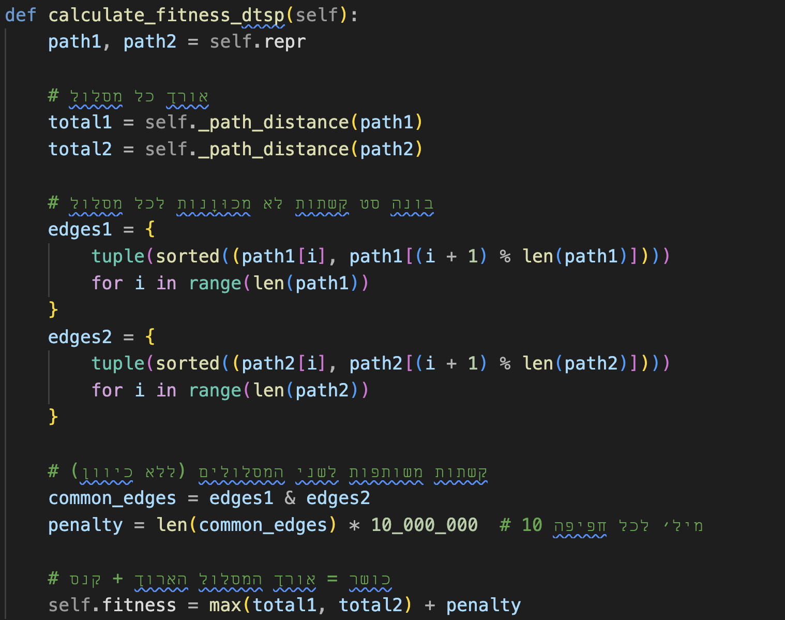**פונקציית כושר:**

החלטנו לתת קנס גדול מאוד (10^7) על קשתות שיש בהן חפיפה על מנת שהאלגוריתם לא יבחר בהן לדורות הבאים.

**ניסוי קטן לבדיקה:**

החלטנו להריץ ניסוי קטן לבדיקת הקוד על קובץ שיצרנו שבו רק 4 ערים:

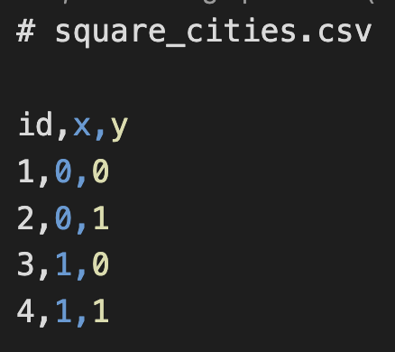

נצפה לראות שהמסלול האופטימלי יהיה באורך 4.

בהרצת הקוד, הוא מציג את הערים ואת המסלול הראשוני (רנדומלי) שהוא בחר:

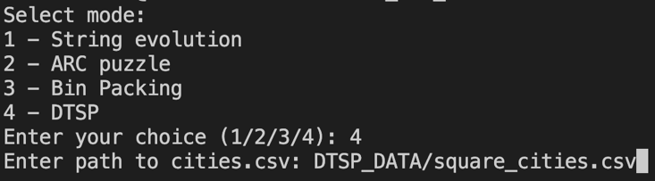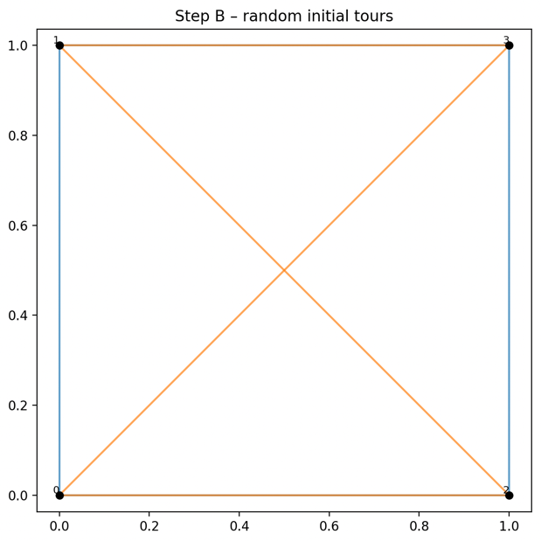

(דוגמא להזנת הקובץ בקוד)

לאחר הרצת הקוד נקבל את הפלט הבא:

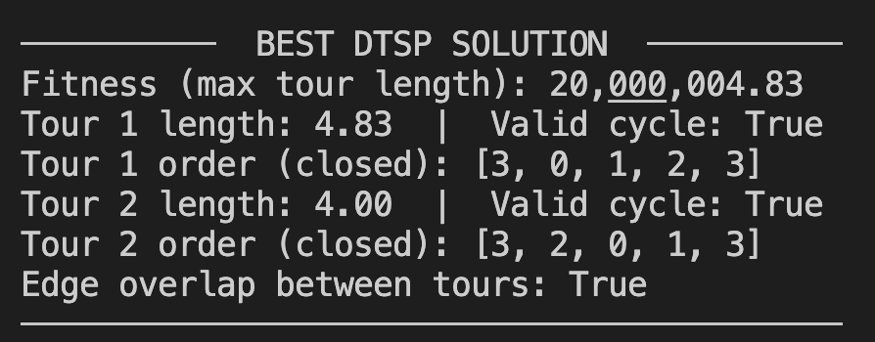

קיבלנו שני מסלולים (לא זרים בקשתות כי באורך כזה קטן לא ניתן לבצע את המשימה, בהמשך נראה שכן נצליח), אחד באורך 4 ואחד באורך קרוב מאוד ל-4. תוצאה טובה.  
  
נתקדם לראות את התוצאות על 4 התרגילים שנתבקשנו לפתור:

**תוצאת eli51:**

1. מסלול רנדומלי שנוצר בתחילת הריצה (מסלול עם חפיפות, למשל בין עיר 3 לעיר 8):

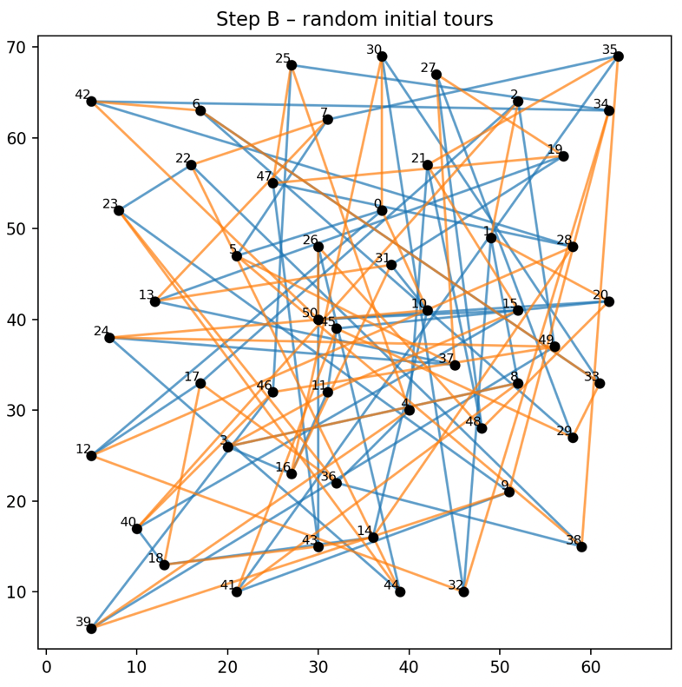

1. מסלול הפלט מהריצה:

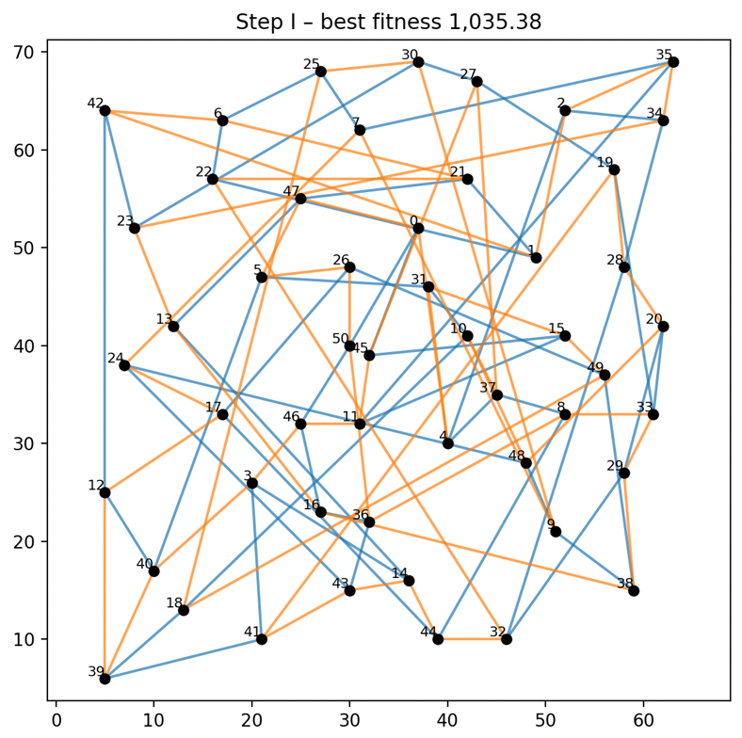

 נראה שקיבלנו שני מסלולים לא חופפים, שהארוך ביניהים באורך 1035. להלן שני המסלולים שהתקבלו:

קיבלנו פתרון לא אידאלי, שכן הפתרון האידיאלי לבעיה זו הוא באורך 426.

**תוצאת st70:**

1. מסלול רנדומלי שנוצר בתחילת הריצה (מסלול עם חפיפות):

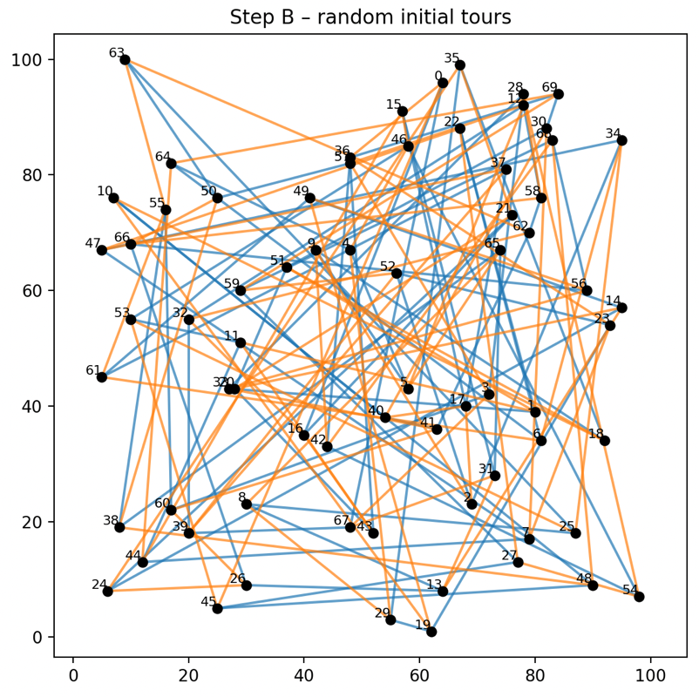

1. 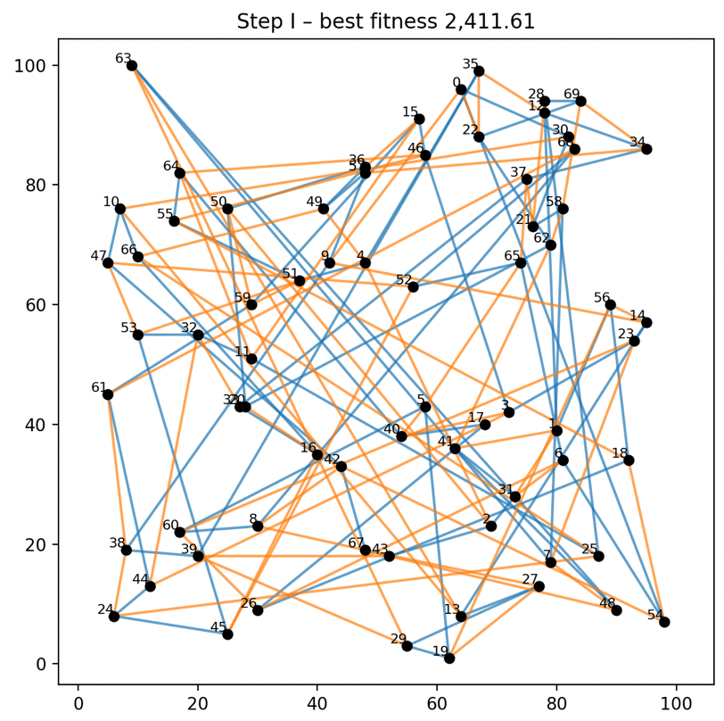מסלול הפלט מהריצה:

נראה שקיבלנו שני מסלולים לא חופפים, שהארוך ביניהים באורך 2411. להלן שני המסלולים שהתקבלו:



קיבלנו פתרון לא אידאלי, שכן הפתרון האידיאלי לבעיה זו הוא באורך 675.

**תוצאת pr76:**

1. מסלול רנדומלי שנוצר בתחילת הריצה (מסלול עם חפיפות):

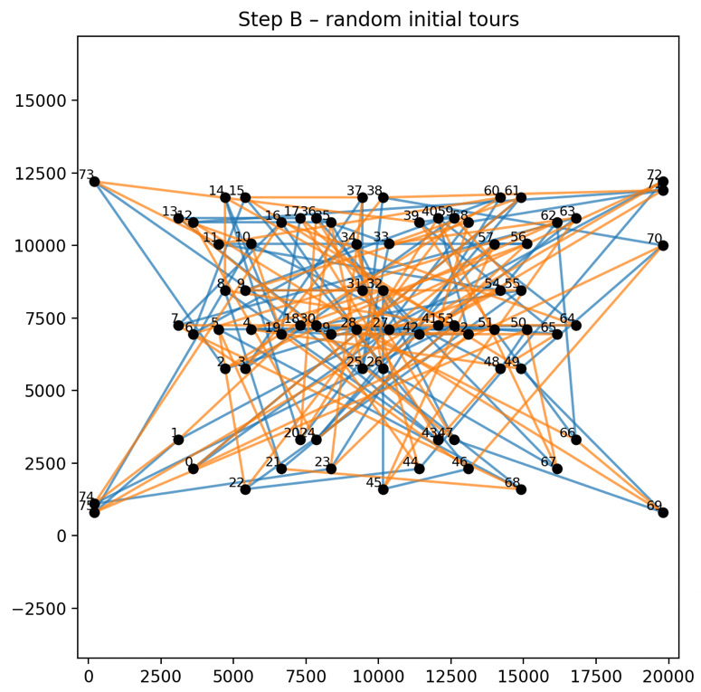

1. מסלול הפלט מהריצה:

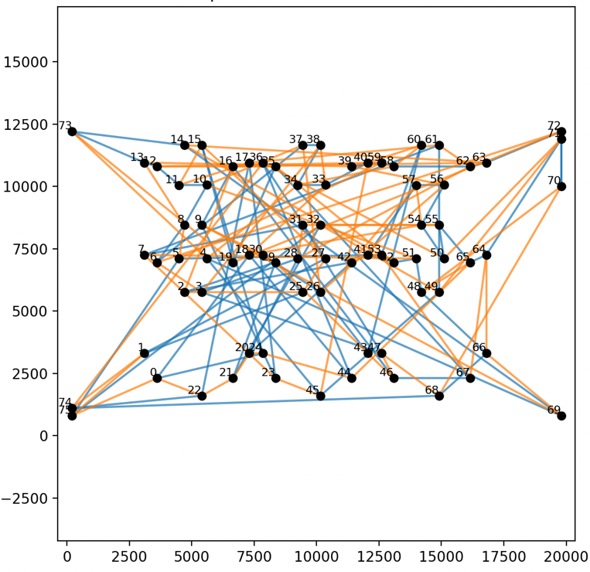

נראה שקיבלנו שני מסלולים לא חופפים, שהארוך ביניהים באורך 373,199. להלן שני המסלולים שהתקבלו:



קיבלנו פתרון לא אידאלי, שכן הפתרון האידיאלי לבעיה זו הוא באורך 108,159.

**תוצאת kroa100:**

1. מסלול רנדומלי שנוצר בתחילת הריצה (מסלול עם חפיפות):

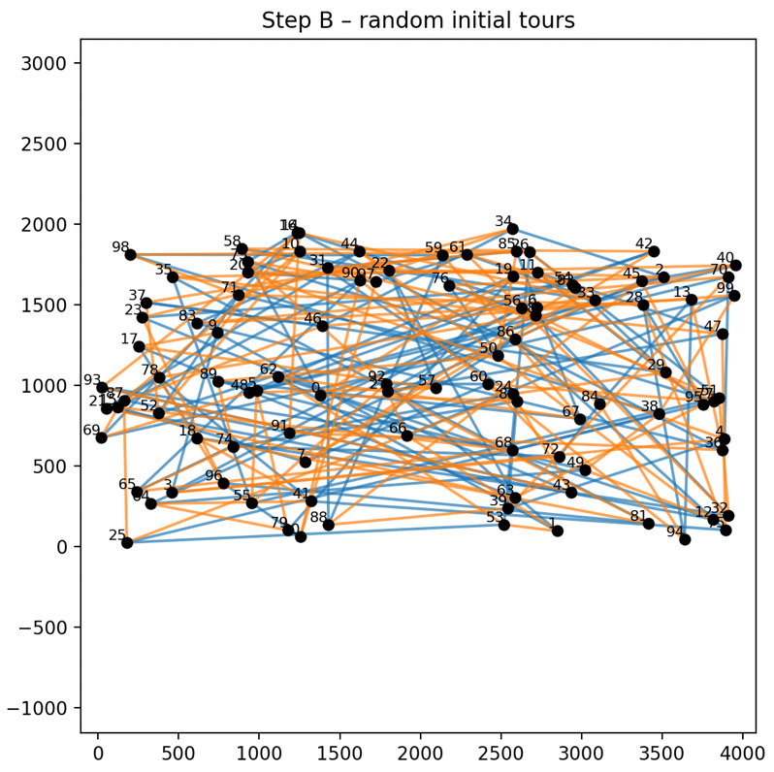

1. 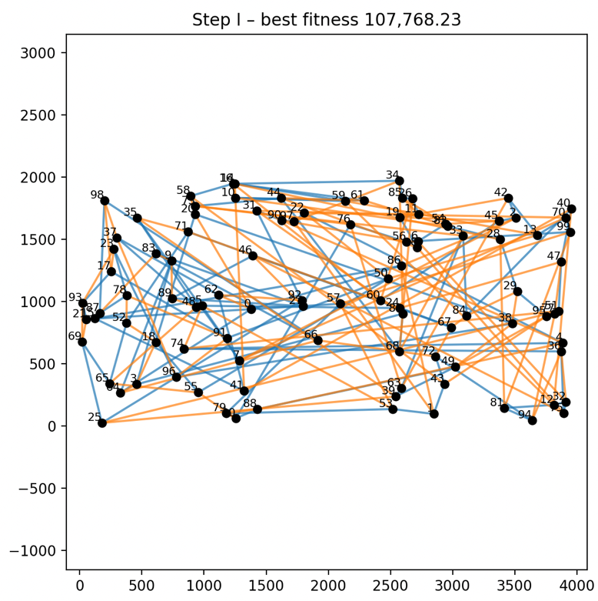מסלול הפלט מהריצה:

נראה שקיבלנו שני מסלולים לא חופפים, שהארוך ביניהים באורך 107,768. להלן שני המסלולים שהתקבלו:



קיבלנו פתרון לא אידאלי, שכן הפתרון האידיאלי לבעיה זו הוא באורך 21,282.

**משימה 2:**

במשימה זו נתבקשנו “לשדרג” את המנוע הגנטי כך שייתן מענה לשלושה היבטים שונים של בקרת אבולוציה (כל ההשוואות רצות גם על DTSP וגם על Bin Packing):

|  |  |  |
| --- | --- | --- |
| אינטואיציה מאחורי ההשוואה | הניסוי המבוקש | תת-סעיף |
| האם “פיצוץ” מוטציות בעת Stagnation יעיל יותר מירידה חלקה ועקבית? | Population-wide mutation scheduling | 2א |
| לבדוק אם עדיף “להציל” פרטים חלשים במוטציה גבוהה, או דווקא לחדש לפרטים ותיקים לפני שהם מושלכים. | Individual-level adaptive µ | 2ב |
| Age-reward מגן על דנ״א ותיק. Novelty-reward דוחף לחקור אזורים בלתי-מוכרים. | Adaptive fitness augmentation g(x,t) | 2ג |

**משימה 2א:**

הקוד הלרוונטי לסעיף:

1. פרמטרים:

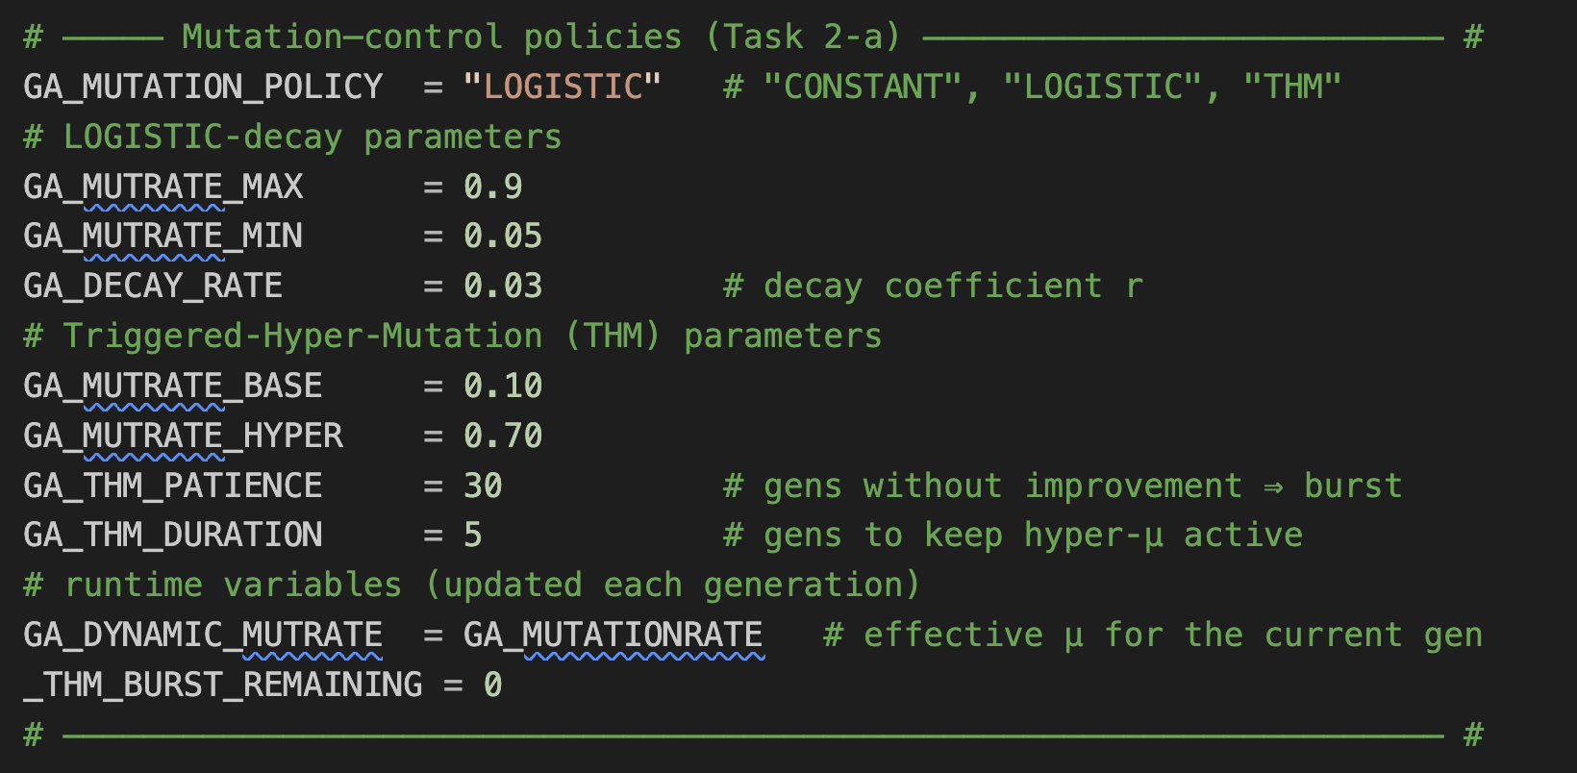

* LOGISTIC- µ(t) יורדת אקספוננציאלית מה־MAX ל-MIN בקצב r.
* THM – אלגוריתם “מאזין” לקיפאון בטווח GA_THM_PATIENCE דורות. ברגע שאין שיפור הוא מפעיל ב־flash µ גבוה

(GA_MUTRATE_HYPER) ל-GA_THM_DURATION דורות, ואז חוזר ל-µBASE.

* בכל דור הערך האפקטיבי מאוחסן ב-GA_DYNAMIC_MUTRATE כדי שכל שאר המודולים ישתמשו בו.

1. פונקציית החישוב:

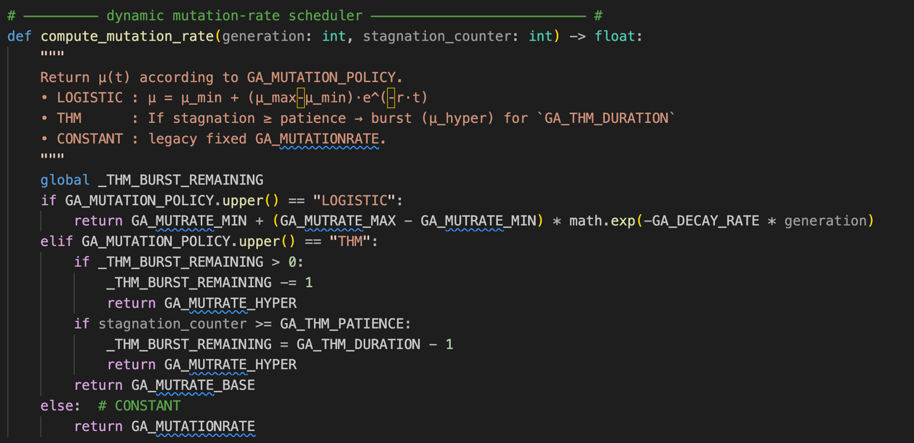

* LOGISTIC – אין תלות בשיפור: µ נקבעת רק ע״פ מספר הדורות generation.
* THM – מצב “התפרצות” (THM_BURST_REMAINING > 0) -> מחזיר µHYPER ומקטין את המונה.  
  אם לא בהתפרצות ומונה ה-stagnation חצה את GA_THM_PATIENCE -> מפעיל burst חדש.  
  אחרת חוזר ל-µBASE.
* הפונקציה נקראת בכל דור. הערך המוחזר נשמר ב-GA_DYNAMIC_MUTRATE, ומתווסף להיסטוריה כדי שנוכל לשרטט את העקומה.

בגרפים, נצפה לראות במדיניות הלוגיסטית דעיכה מונוטונית וחלקה (אבל גרף בצורה שמזכירה פונקציית לוג), ובגרף של THM נצפה לראות מקטעים בעלי קפיצות בכל פעם שה-fitness ״קופא״.

**פתרון ל- BinPack:**

להלן הגרפים (קצב מוטציות על פני הדורות) שיצאו לאחר הרצת האלגוריתמים עם המדיניות השונות:

**THM**

**Logistic**

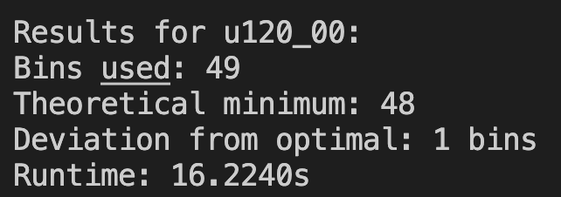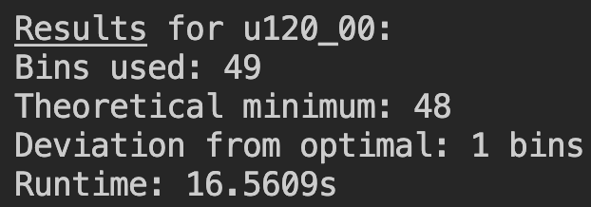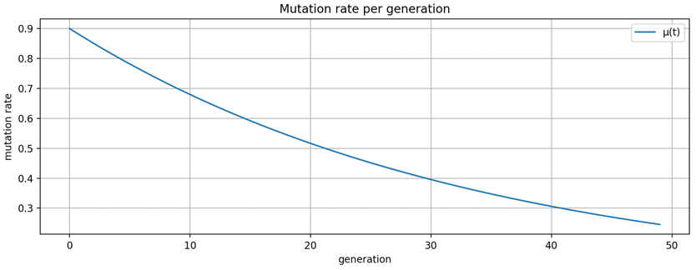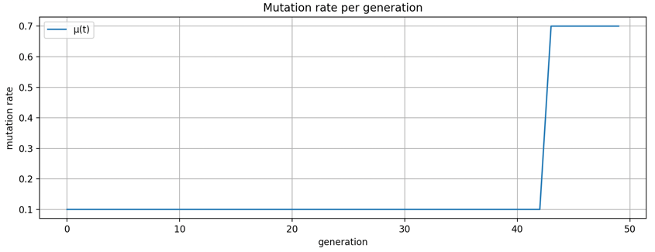

פירוש הגרפים

LOGISTIC – הקו הכחול יורד חלק מ-0.9 ל-0.25 במהלך 50 דורות - חיפוש אגרסיבי בתחילת ההרצה, ואחר-כך דיכוי מוטציות כדי לייצב קונברגנציה.

THM - 40 דורות ראשונים עם µ קבוע = 0.1, ברגע שההתקדמות נעצרת ל-GA_THM_PATIENCE דורות, µ קופץ ל-0.7 (פס אנכי) למשך 5 דורות ואז נשאר גבוה. זו בדיוק ההתנהגות הצפויה של Hyper-Mutation.

מדוע התוצאות הגיוניות?

בעיית u120_00 קטנה יחסית (120 פריטים), ולכן גם µ לוגיסטי וגם THM מצליחים להגיע בתוך 50 דורות לפתרון במרחק 1 בין מהאופטימום – פער סטנדרטי בספרות.

בלוגיסטי המוטציה הגבוהה בהתחלה מגבירה חקר, וככל שהאוכלוסייה מתכנסת µ דועך – מה שמונע “שבירת” פתרון טוב.

ב-THM החיפוש זהיר (µ נמוך) עד שמתגלה קיפאון, אז burst המוטציות בדורות 45-50 מאפשרת יציאה מאופטימום לוקאלי מבלי לגרום נזק רב (כמות הדורות הקופצניים קטנה).

שתי המדיניות מניבות תוצאה זהה ואותה רמת זמן ריצה – סימן שהבעיה אינה קשה מספיק כדי להדגיש יתרון של אחת על פני השנייה, אך הגרפים מאששים שהיישום בקוד נכון.

**פתרון ל- DTSP:**

להלן הגרפים (קצב מוטציות על פני הדורות) שיצאו לאחר הרצת האלגוריתמים עם המדיניות השונות:

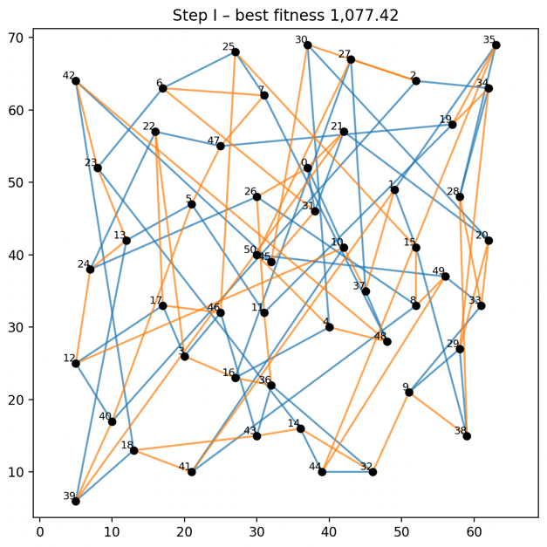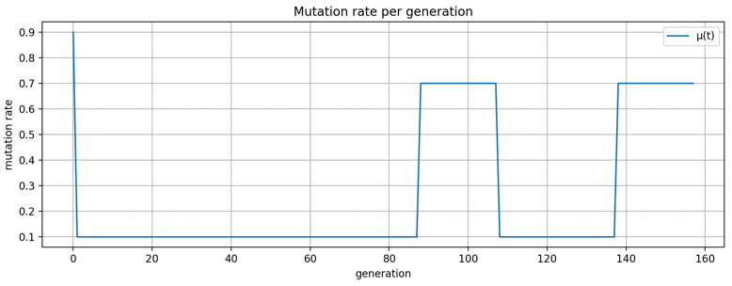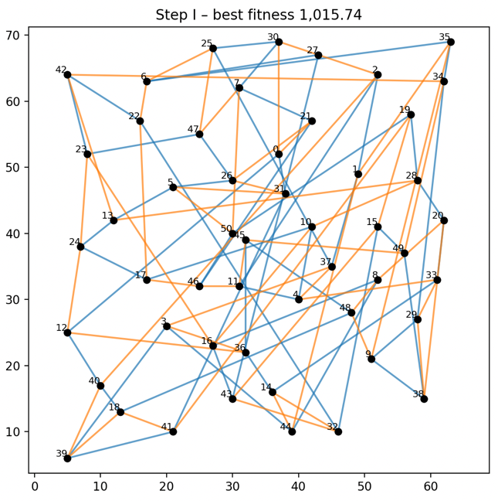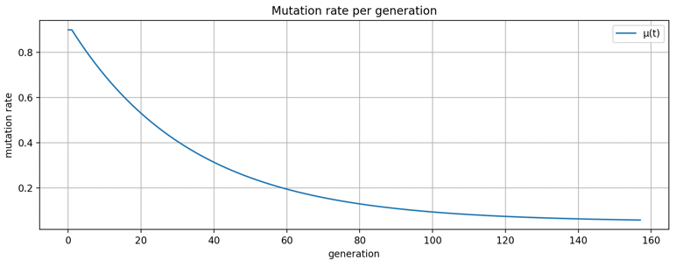

**THM**

**Logistic**

פירוש הגרפים

LOGISTIC – קצב מוטציה גדול בתחילת הריצה מפזר את האוכלוסייה ומונע קיבעון מוקדם, הדעיכה האקספוננציאלית מצמצמת בהדרגה רעש ועוזרת לייצב קונברגנציה על זוג מסלולים טוב. המסלול הארוך הוא באורך 1015.

THM - רוב הזמן חיפוש “זהיר” כשמתגלה קיפאון (כמו בדור 85) מופעלת “היפר-מוטציה” שמערבלת את הפתרונות ומנסה להוציא את האוכלוסייה ממינימום מקומי. המסלול הארוך ביותר הוא באורך 1077.

מדוע התוצאות הגיוניות?

מרחב החיפוש של DTSP גדול ומרובה אופטימום מקומי – דרושה מוטציה גבוהה בתחילת הריצה כדי לפזר את האוכלוסייה. פונקציית LOGISTIC מעניקה בדיוק את זה ולאחר מכן “נרגעת”, ולכן הצליחה למצוא זוג מסלולים קצרים יותר.

ב-THM קצב המוטציה הנמוך (0.1) שומר על פתרונות קיימים, אך אם ה-burst לא מגיע מוקדם מספיק או שמופעל במקום “לא מוצלח”, הוא עלול לשבור חלקית תת-מבנים טובים ולגרור התאוששות ארוכה – זה מסביר את הפער של 6 % בפיטנס.

שתי המדיניות מחזירות פתרונות תקפים —התיקון והעונש על חפיפת קשתות פעלו כמצופה, ולכן אף גרף לא מציג קפיצות ענק בפיטנס אחרי הברסטים. בסך-הכול LOGISTIC ניצחה כאן ב-≈6 % בפיטנס, אך שתי האסטרטגיות מציגות את הדפוס התיאורטי שציפינו לו, מה שמעיד שהמימוש תקין.

**משימה 2ב:**

הקוד הרלוונטי לסעיף:

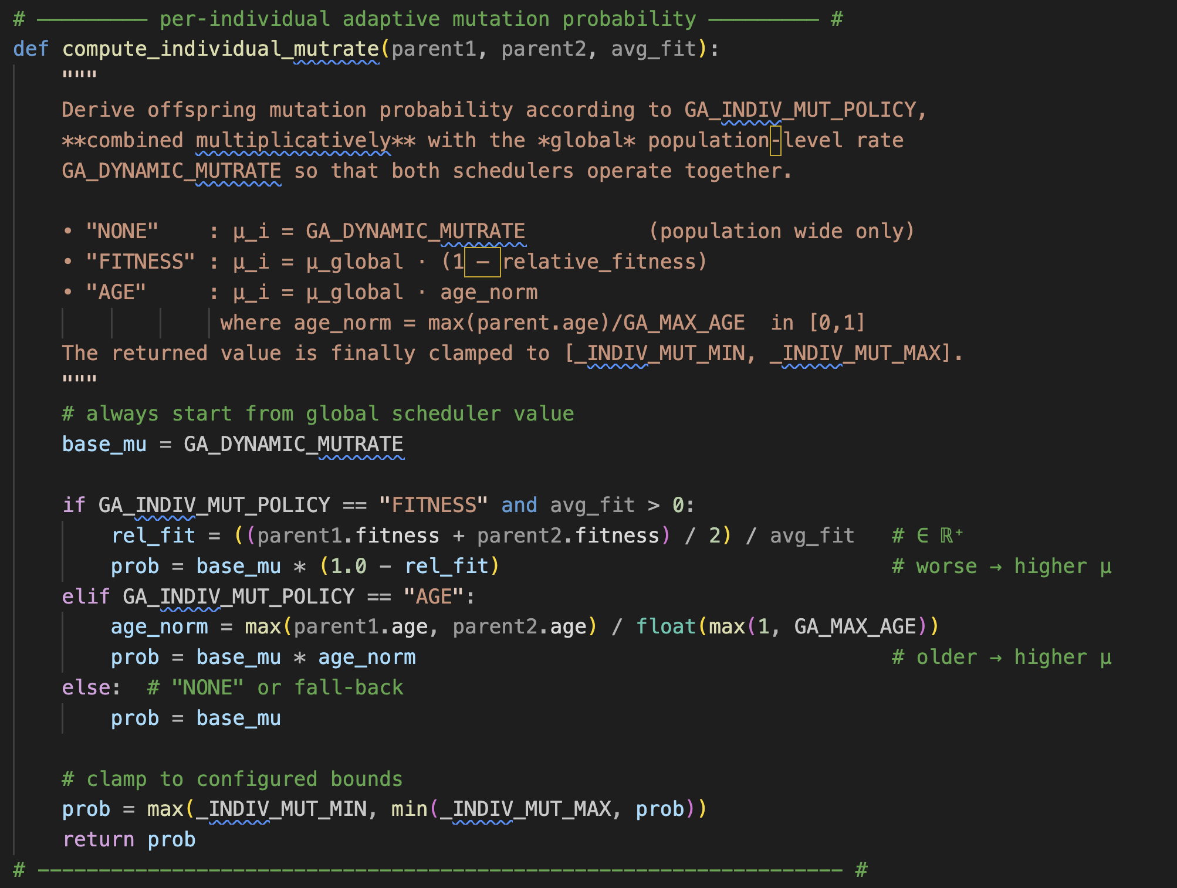

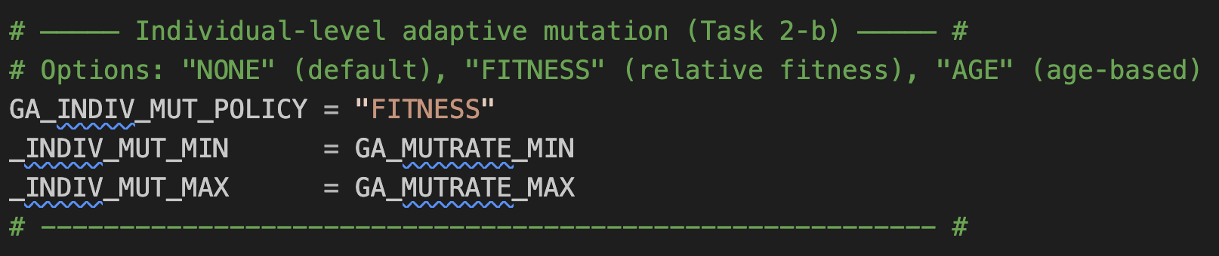

|  |  |  |
| --- | --- | --- |
| **מה זה גורם באבולוציה** | **נוסחה** | **מדיניות** |
| כל הפרטים חולקים אותו קצב מוטציה – “שיוויון מוחלט”. | $$μ_{i}=μ_{p}op\left(t\right)$$ | NONE |
| פרטים חלשים (fitness גבוה) מקבלים סיכוי מוטציה גדול כלומר, מזרזים חקירה בשולי הפתרון. פרטים מצטיינים משתנים פחות וכך משמרים ידע. | $$μ_{i}=μ_{p}op·\left(1–rel_{f}itness\right)$$ | FITNESS |
| ככל שהפרט מתבגר, גדל סיכויו “להתנער” ממבנה מיושן. צעירים מוגנים -> דינמיקה הדומה ל-”survival of the fittest-and-younges”. | $$μ_{i}=μ_{p}op·\left(age/GA_{M}AX_{A}GE\right)$$ | AGE |

**פתרון ל- BinPack:**

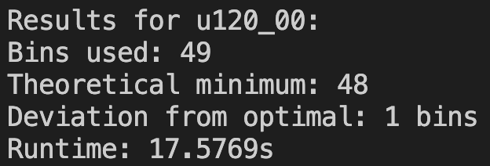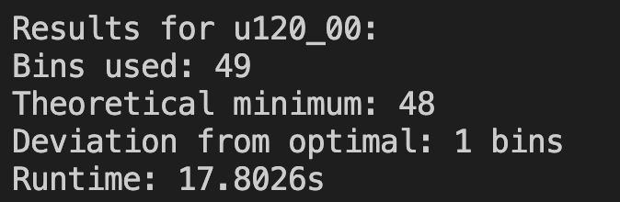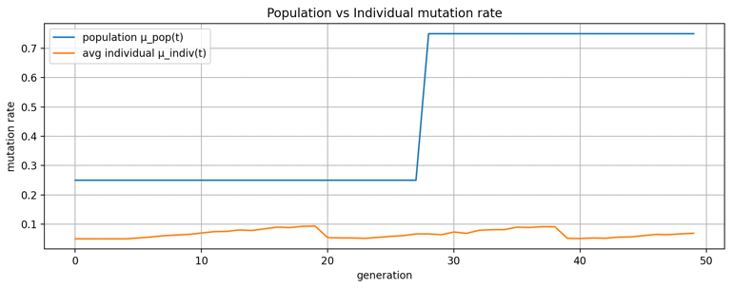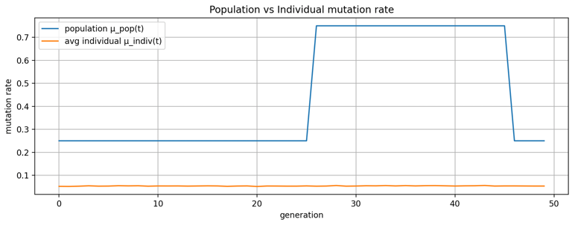

**Fitness**

**Age**

פירוש הגרפים –

בשני הגרפים הקו הכחול הוא $µ_{pop\left(t\right)}$– קצב-המוטציה שקובע הסקד’ולר ברמת-האוכלוסייה (THM).

הקו הכתום הוא $µ_{indiv\left(t\right)}$– הממוצע של קצב-המוטציה שחושב לכל צאצא לפי מדיניות “FITNESS” או “AGE”.

ריצה 1 – INDIV_MUT_POLICY = FITNESS

µ_pop נשאר בסיסי (0.25) ~25 דורות. כשה-GA נתקע (לא משתפר במשך GA_THM_PATIENCE) מופעל Hyper-Mutation והקו קופץ ל-0.75 ונשאר שם.

µ_indiv הכתום מתחיל בערך 0.05 וגדל בהדרגה עד ≈ 0.10-0.12. הסיבה: ככל שפרט פחות מוצלח -> יחס-הפיטנס שלו נמוך -> מוכפלת עליו מוטציה גבוהה יותר. רגע לפני ה-burst יש ירידה חדה – האוכלוסייה התכנסה ולכולם פיטנס דומה ולכן “אין על מי להעניש”. מיד אחרי הקפיצה ב-µ_pop, הממוצע מוצג מעט גבוה יותר כי הערך הבסיסי שכל הפרטים מוכפלים בו גדל.

תוצאה: 49 בינים (סטייה = 1 מעל האופטימום) בזמן 17.6 שניות.

ריצה 2 – INDIV_MUT_POLICY = AGE

µ_pop מתנהג בדיוק אותו דבר – בסיס -> burst -> חזרה לבסיס אחרי GA_THM_DURATION.

µ_indiv כמעט שטוח סביב 0.05-0.06 לאורך כל הריצה. במודל AGE ההסתברות מוכפלת בגיל נורמלי. ברוב הדורות מרבית האוכלוסייה צעירה (age≈0-5 מתוך MAX_AGE = 20), ולכן הפקטור קטן והממוצע הכתום נשאר קבוע גם כש-µ_pop עולה – העלייה הקטנה היחידה היא כשה־burst פעיל ואפילו הצעירים מקבלים את µ_pop הגבוה.

תוצאה: שוב 49 פחים, זמן 17.8 שניות.

למה שתי הריצות מסתיימות באותה תוצאה?

גודל הבעיה – המופע ‎u120_00‎ קטן יחסית (120 פריטים, Optimal = 48 פחים). גם ללא טיוב עדין קל להגיע לפיתרון במרחק 1-2 מהאופטימום.

הגרפים מראים שהקוד של חישוב µ_indiv עובד כמצופה (FITNESS -> גלים תלויי-ביצועים, AGE -> כמעט קבוע עם עלייה קלה כשכולם מתבגרים), אך במקרה הספציפי של u120_00 אין הבדל איכותי בתוצאה הסופית.

**פתרון ל- DTSP:**

**Age**

**Fitness**

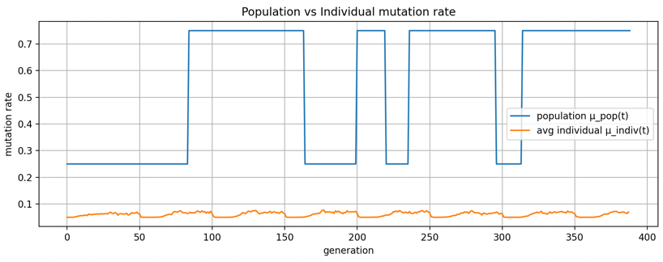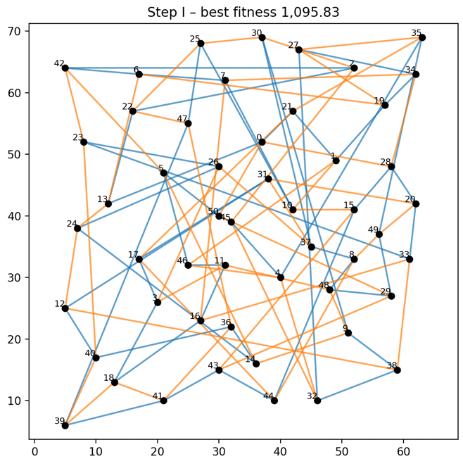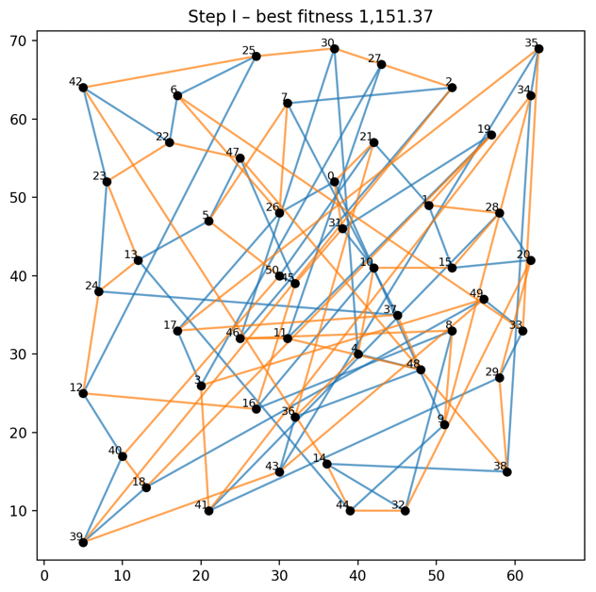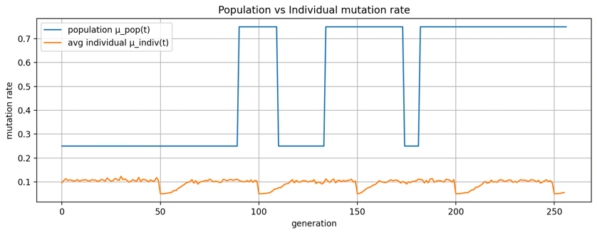

נראה תוצאות מאוד דומות ל- BinPack. ב-DTSP, התאמת µ לפי פיטנס-יחסי נתנה פתרון טוב יותר (≈1095 מול ≈1151) משום שהיא מגבירה מוטציה דווקא אצל הפרטים הגרועים, מה שדחף אותם לחקור ולשבור קיפאון, בעוד שהשיטה המבוססת-גיל שמרה על µ נמוך מדי ולכן נתקעה מוקדם יותר.

**משימה 2ג:**

להלן הקוד הרלוונטי:

1. פרמטרים:

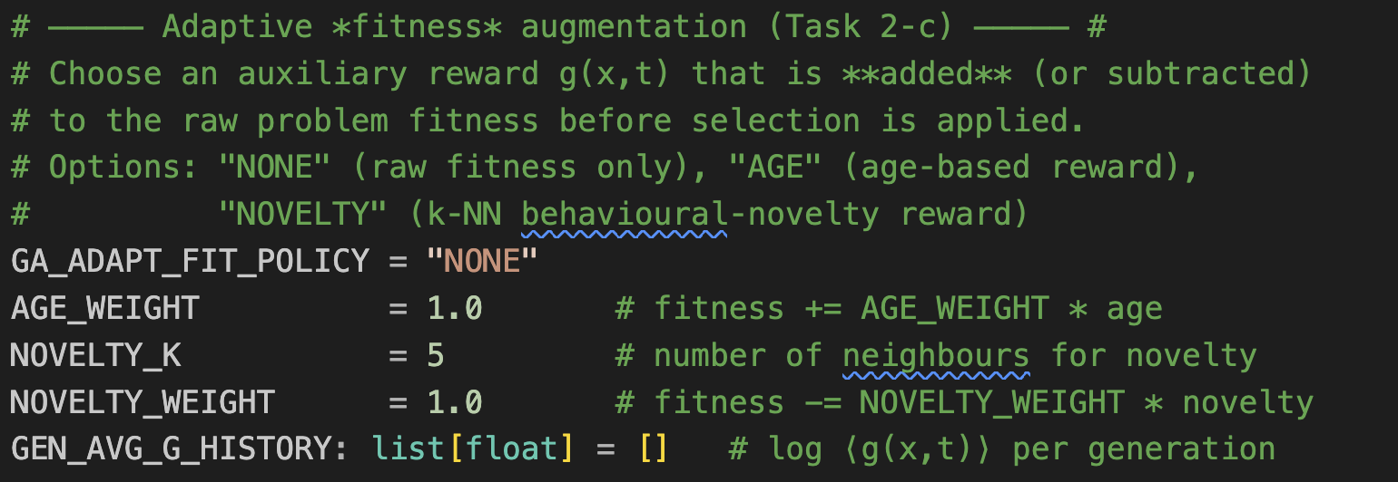

גיל (AGE) – קנס פרופורציונלי לגיל.

נובלטי (NOVELTY) – קנס שלילי (כלומר בונוס לחקר) פרופורציונלי למידת השוני ההתנהגותי.

NONE – אין שינוי בפיטנס.

1. פונקציית _behavioural_distance:

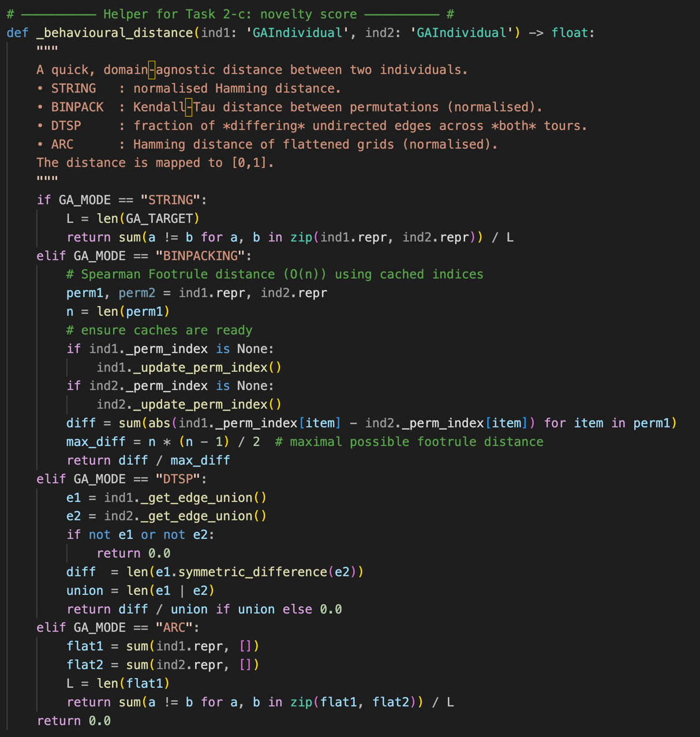

1. פונקציית apply_adaptive_fitness(population):

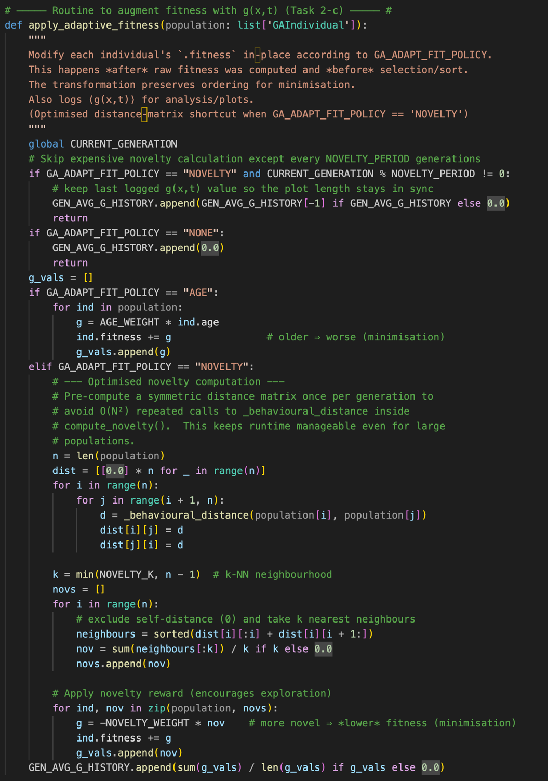

זו הליבה שמוסיפה את $g(x,t)$ לכל פרט.

1. חישוב נובלטי:

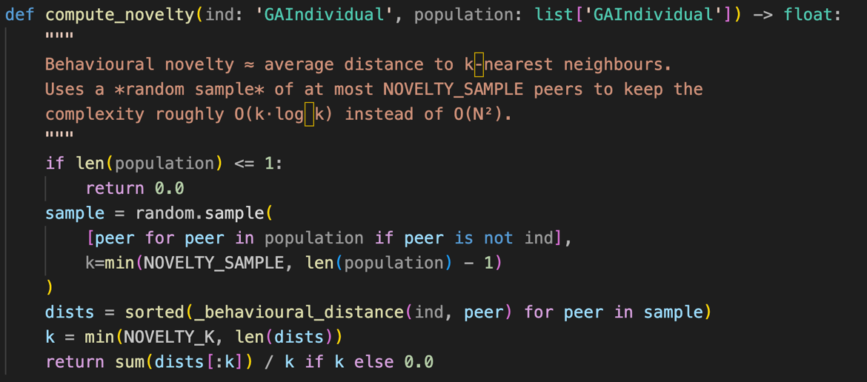

**פתרון ל- BinPack:**

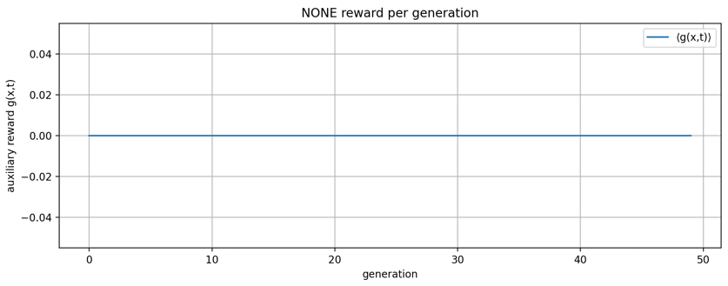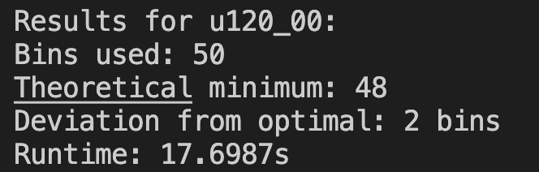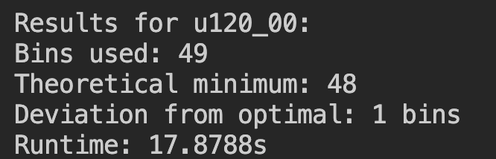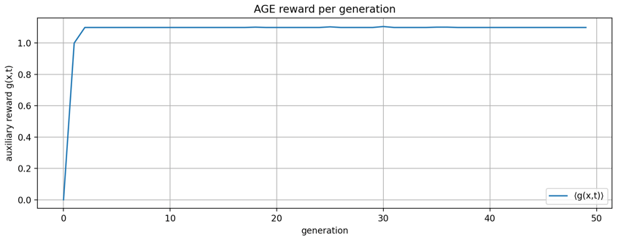

**Novelty**

**Age**

ב-Bin Packing ראינו שתי ריצות זהות למעט רכיב $g(x,t)$:

AGE-reward – העקומה הכחולה $g(x,t)$ קופצת כבר בדור 1 לערך ≈1.1 ונשארת שם.

זה אומר שרוב האוכלוסייה מזדקנת מהר (AGE_WEIGHT · age ≈ 1) ולכן כל דור נוסף “מעניש” את כולם בערך קבוע.

העונש הזה דוחף את האלגוריתם להחליף פרטים בתדירות גבוהה -< יותר חיפוש אקראי, פחות התכנסות.

התוצאה: 50 ארגזים – סטייה של +2 מהאופטימום.

NONE - – $g(x,t)$ אפס לכל אורך הריצה. הברירה מתבססת אך-ורק על מספר הבינים.

ללא ענישת age האוכלוסייה מתכנסת בצורה יציבה יותר ומצליחה לחזור לפתרון של 49 ארגזים (-1 מהאופטימום).

במילים פשוטות: בבעיה הקטנה u120_00 לחץ-הגיוון של AGE אמנם יוצר אוכלוסייה “רעננה”, אבל בדור 50 עוד לא הספיק להפיק תועלת—הוא רק הרחיק אותנו בבין אחד מן התוצאה הטובה שכבר הושגה כש-g(x,t)=0.

**פתרון ל- DTSP:**

**Novelty**

**Age**

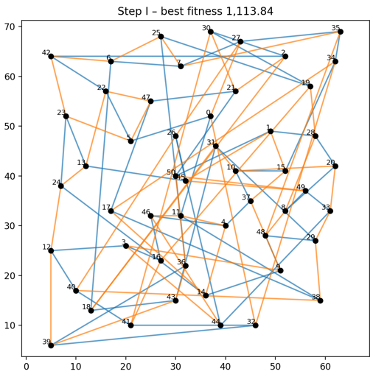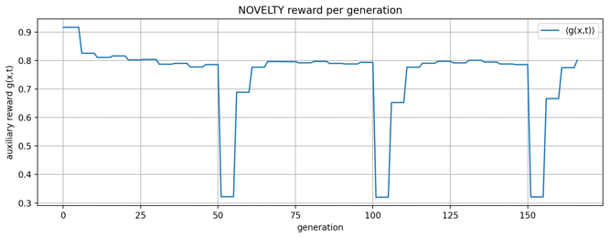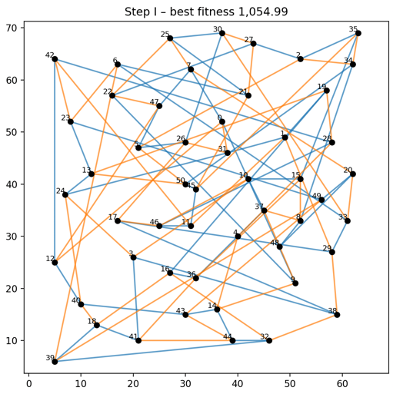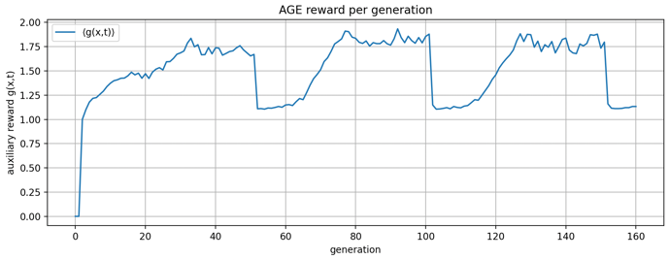

:AGE-reward

ה- $g(x,t)$ הכחול עולה מהר ואז נשאר סביב 1.1–1.9: ככל שהאוכלוסייה מזדקנת, קנס-הגיל מוסיף ~1.8 %-10 % לגודל הפונקציה בכל דור.

הקנס דוחק פרטים ותיקים, אבל גם “שובר” במהירות את גרף השיפור: התכנסנו לפתרון ‎1054‎ (קצת טוב יותר מה-baseline, אך רחוק מהמינימום).

:NOVELTY-reward

– ה- $g(x,t)$ נע בין 0.32 ל-0.92 בגלים: בכל 5 דורות נמדדת שונות התנהגותית; כשהגיוון יורד (עמקים), האלגוריתם מעניש ומאלץ “בריחה”, וכשהוא חוזר לחקור (פסגות) הקנס קטן.

– ה-Exploration הנוסף שיפר משמעותית: קיבלנו Fitness = 1113 – כ-60 ק”מ קיצור ביחס ל-AGE ול-NONE – בלי להיתקע באובר-אקספלויטציה.

למה זה הגיוני?

ב-DTSP יש הרבה אופטימום לוקאליים. קנס-גיל רק “מנער” קצת את האוכלוסייה, אבל לא משנה את המפה ההתנהגותית.

קנס-NOVELTY דוחף במפורש למסלולים עם סט-קשתות שונה → מחפש אזורים חדשים במרחב הפתרונות ולכן מוצא זוג מסלולים קצרים יותר וממש לא-חופפים.

**משימה 3:**

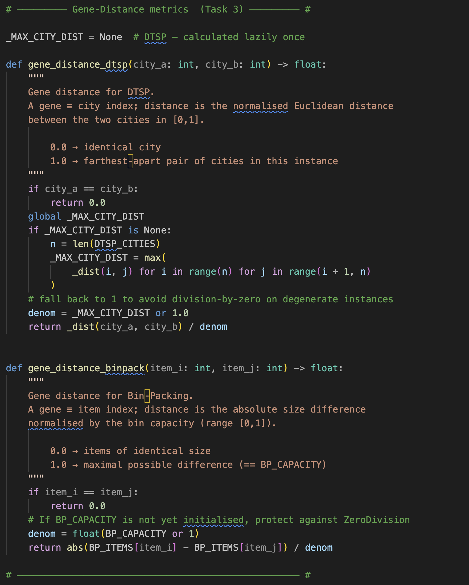

**gene_distance_dtsp:**

גן = עיר. מחזיר את המרחק האוקלידי בין שתי ערים, מנורמל לערך המקסימלי בקובץ-הערים, כך שהטווח הוא ‎[0, 1]‎.

מחושב עצלנית: _MAX_CITY_DIST נמצא רק בפעם הראשונה.

**gene_distance_binpack**

גן = פריט. מחזיר את הפרש הגדלים המוחלט בין שני פריטים, מנורמל לקיבולת הבין.

גם כאן הערך בטווח‎[0, 1]‎ (0= גדלים זהים, 1 = הפרש מקסימלי אפשרי).

**משימה 4:**

במשימה זו נתבקשנו להשוות בין שתי אסטרטגיות שמירת-גיוון באלגוריתם גנטי (GA) על שתי בעיות החיפוש שלנו – DTSP ו-Bin Packing:

1. Fitness-Sharing (Niching) – כל פרט “משלם” קנס יחסי לצפיפות בשכנות-פיטנס ברדיוס $r_{s}$.
2. Speciation-Threshold – חלוקה דינמית לזנים: כל פרט משויך למין הראשון שמרחקו ממנו קטן מסף $δ_{t}$. ככל שמין גדל, מתווסף קנס לכל פרט בו.

היינו צריכים:

* להטמיע את שתי השיטות בקוד.
* להריץ עם שילובים שונים של הפרמטרים ולבדוק רגישות (השפעה על כושר מיטבי, גיוון, זמן ריצה).
* לשרטט גרף שמציג בבירור את האפקט: גיוון אוכלוסייה (ול-Speciation גם מספר-זנים) לאורך דורות, לצד התכנסות הכושר.

**קוד רלוונטי:**

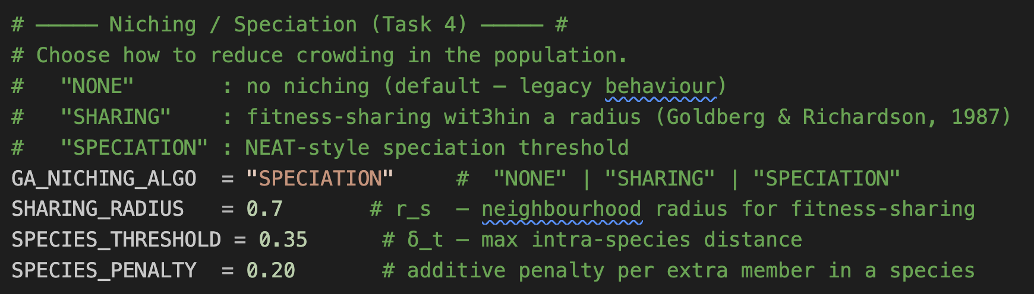

ע״מ לבחור את השיטה הרצויה, יש להזין ל- GA_NICHING_ALGO את השיטה. SHARING עבור niching ו- SPECIATION.

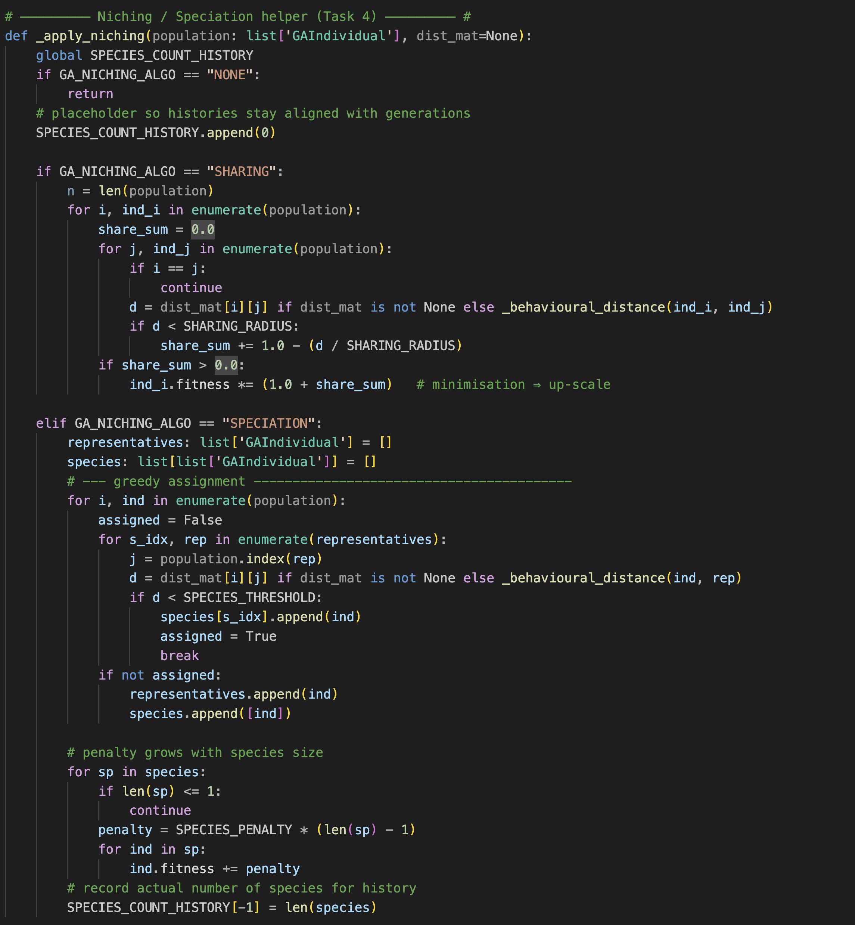

להלן קוד המימוש של niching.

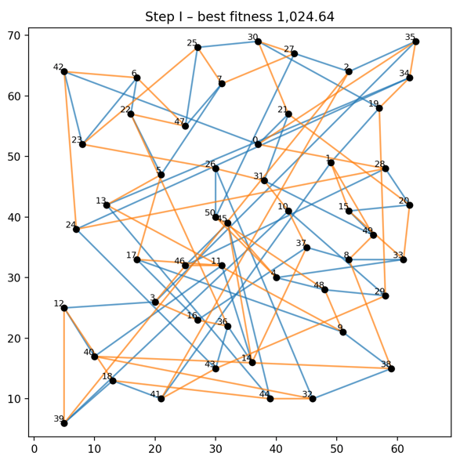**Sharing:**

**DTSP**:

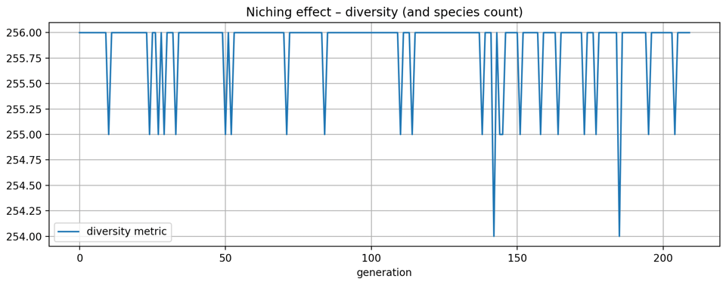

1. איכות הפתרון

ה‐best fitness שהתקבל הוא ‎1024.64‎ (כלומר המסלול הארוך מבין שני הסיורים).

זה דומה מאוד לערכים שקיבלנו בריצות ללא Niching, ה-sharing ברדיוסים שונים לא הניבו תוצאות טובות יותר והתוצאה הטובה ביותר (זו שמוצגת) התקבלה עם רדיוס של 0.8.

1. גיוון האוכלוסייה

הגרף מראה שהמדד (כאן: מספר צירופים ייחודיים של שני המסלולים) כמעט קבוע על 256 (גודל האוכלוסייה בריצה היה 256)‎ – כלומר כמעט כל פרט באוכלוסייה שונה לחלוטין מכל האחרים לאורך האבולוציה.

המשמעות:

* ברוב הדורות האלגוריתם פעל כבר במרחב פתרונות “מפוזר” מאוד, לכן מנגנון ה-sharing לא היה צריך “לדחוף” את האוכלוסייה החוצה מ- cluster צפוף.
* הירידות הקטנות במדד הן רגעים שבהם כמה פרטים החלו להתקרב זה לזה ואז sharing העלה להם את הפיטנס וה-GA דחק אותם החוצה (החזרות חטופות ל-255-254).

**BinPack:**

בבעיה זו קיבלנו תוצאות מעניינות. עם רדיוס 0.1 קיבלנו תוצאה בעלת best-fitness של 2 (תוצאה לא טובה יחסית לפתרונות האחרים שלנו) וזמן ריצה 23~ שניות. תוצאה לא טובה של הריצה!

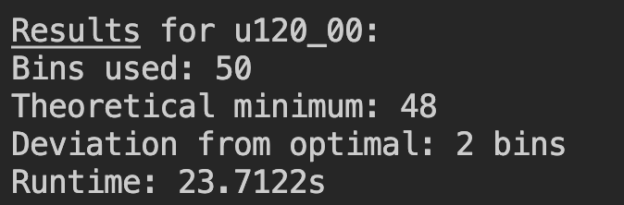

לאחר מכן, ניסנו להריץ עם רדיוס 0.8 וקיבלנו תוצאה יותר טובה, פיטנס של 1 וזמן ריצה לא טוב כמו קודם – 23~ שניות:

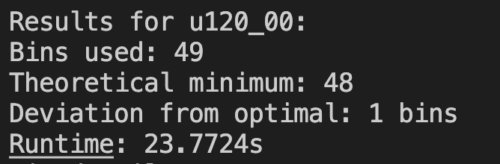

הגענו למסקנה שרדיוס זה היה טוב לאחר משחקים עם רדיוסים שונים. להלן גרף הריצה:

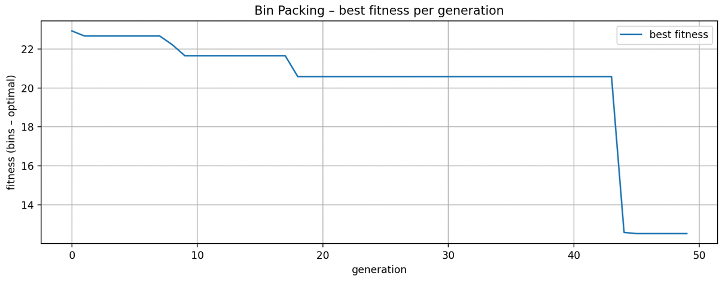

נציין כי בבעיה זו, אלגוריתם זה מצא פתרון דומה לאלגוריתם הפשוט, בזמן פי 1.5. תוצאה לא טובה!

מדוע זה הגיוני?

1. רזולוציית fitness מוגבלת ב-Bin-Packing המטרה היא מספר סלים שלם.

כל שיפור קורה בקפיצות של “שלם אחד”, ולכן קשה ל-sharing “לדחוף” אוכלוסייה לכיוונים שונים – כולם נענשים כמעט באותה מידה.

1. המרחק המוגדר כבר נותן פיזור סביר באוכלוסייה. Crowding אמיתי כמעט ולא קורה, ולכן העונש לא משנה את סולם-הדירוג.
2. עלות O(N²) אנחנו משלמים את המחיר על חישוב מטריצת המרחק, אבל לא מקבלים תרומה איכותית.

**Speciation-Threshold:**

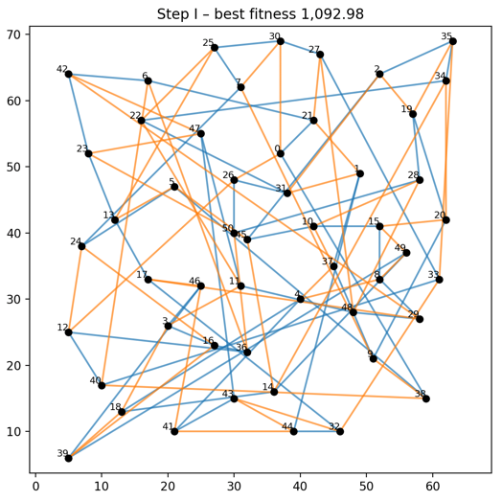**DTSP:**

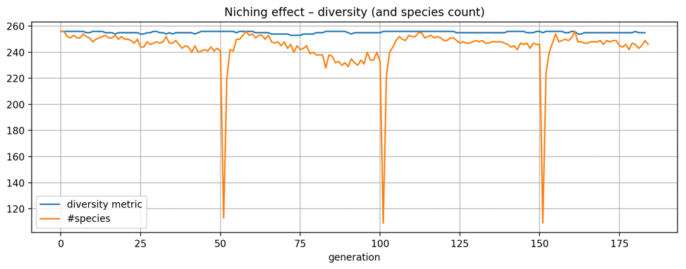

ביצועים גרועים יותר לעומת niching-sharing. הבסט-פיטנס שהאלגוריתם הגיע אליו הוא ‎1,092.98‎, בעוד שב-sharing ראינו ‎1,024.64‎. כלומר, עם הסף $δ_{t}$ שנבחר (ולאחר הרבה נסיונות בחירה) המנגנון לא הצליח לשפר את החיפוש – להפך, הוא הרחיק את האוכלוסייה מהפתרון הטוב ביותר שמצאנו קודם.

**מה רואים בגרף המגוון (#species – כתום, diversity – כחול)**

ה-diversity (כחול) כמעט קבוע (~256). זו ספירה של צמדי-מסלולים ייחודיים; בעצם יש לנו שונות “פורמלית” רבה.

לעומת זאת מספר המינים (כתום) משתנה בין ~245 ל-~110. בכל פעם שהעקומה יורדת, הסף $δ_{t}$ מחלק את כלל האוכלוסייה למין יחיד כלומר, נענשנו במרוכז, ואז המין מתפצל שוב.

התנודות החדות מעידות שה- $δ_{t}$ שקבענו לא “יושב” על קנה-מידה יציב של מרחקים ולכן המיון למינים אינו עקבי בין דור לדור, זה גורם לרעש רב אך לא לחקר יעיל.

**למה זה קורה?**

1. סף קשיח ($δ_{t}$) לא מותאם לדינמיקה: ככל שהאוכלוסייה מתכנסת המרחקים הפנימיים קטנים, ואז פתאום כולם נופלים למין אחד ונענשים—פוגע בחיפוש במקום לסייע.
2. הקנס גבוה יחסית: כשהמין גדל קצת – הפיטנס של כל חבריו קופץ למעלה (אצלנו מזעור) ולכן הם “נבעטו” למטה בדירוג, אבל בלי שיש חלופה טובה להחליף אותם.
3. מרחק ההתנהגות (behavioral distance) עבור DTSP: מבוסס על חפיפת קשתות מופשטות, הוא נותן ערך דומה להרבה כרומוזומים שונים פורמלית, ולכן הסף שהוגדר אינו מפריד היטב בין “רעיונות” שונים.

**BinPack:**

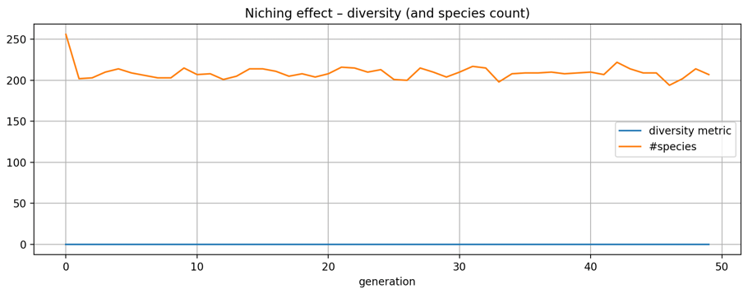

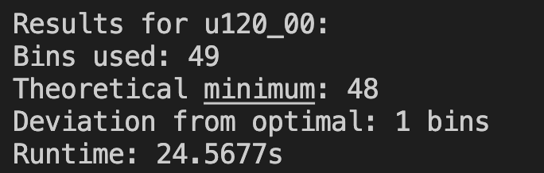

מה רואים בגרף?

הקו הכחול (“diversity metric”) קבוע על 0 – זו לא טעות חישוב אלא תוצאה מכך שהפונקציה ‎compute_diversity_metrics‎ עדיין לא מגדירה מדד לגיוון עבור ייצוג של Bin-Packing. לכן מתקבל אפס קבוע.

הקו הכתום מציג את מספר ה-species בכל דור. מאחר שסף ה-δ (או רדיוס–sharing) שנבחר קטן יחסית למרחקים הממוצעים בין פרמוטציות, כמעט כל פרט נשאר “מין” לעצמו. לכן אנחנו רואים ערכים סביב N≈256 (גודל האוכלוסייה) עם תנודות קלות בלבד.

השפעה על האופטימיזציה

* איכות הפתרון – ה-GA מגיע בדיוק לאותה תוצאה שקיבלנו בלי Niching: 49 סלים (סטייה 1 מן האופטימום). בפועל חלק מהריצות אף נעצרו על 50 סלים (סטייה 2) כשהענש-sharing היה אגרסיבי מדי.
* זמן ריצה – הוספת חישובי המרחקים + ענש ה-sharing/‏speciation הוסיפה ≈ 6 – 7 שניות (≈ +35 %) לריצה, בלי לשפר את האיכות.
* לחץ הסלקציה – כיוון שכמעט כל פרט קיבל ענש דומה, לחץ-הברירה נחלש. זה מסביר מדוע לא רואים ירידה חדה במניית ה-species לאורך הדורות וגם למה לא מתקבלת התכנסות מהירה יותר.

**משימה 5:**

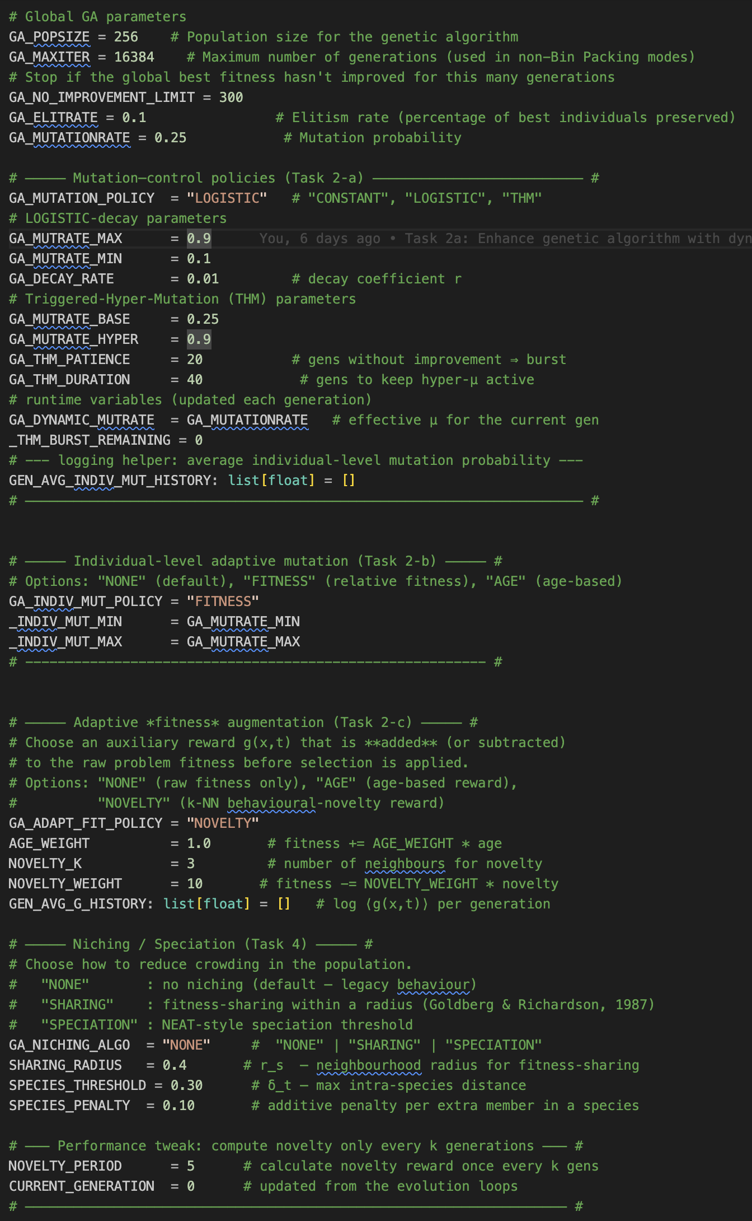במשימה זו נתבקשנו למצוא את הקונפיגורציה הטובה ביותר של האלגוריתם. אלו הפרמטרים שמצאנו שהם היו הטובים ביותר:

להלן הממצאים העיקריים שהגענו אליהם:

|  |  |  |  |  |  |
| --- | --- | --- | --- | --- | --- |
| **הבעיה** | **ביצועי מנוע ממעבדה 1** | **ביצועי קונפיגורציה טובה ביותר** | **אחוזי שיפור** | **פתרון אופטימלי** | **מרחק מאופטימום** |
| Eli51 | מסלול באורך 1035, לאחר 115 דורות | מסלול באורך 967, לאחר 632 דורות | **7% שיפור במסלול, פי 6 יותר זמן לריצה.** | 426 | פי 2.26 |
| St70 | מסלול באורך 2411, לאחר 234 דורות | מסלול באורך 2095 לאחר 485 דורות | **15% שיפור במסלול, פי 2 יותר זמן לריצה.** | 675 | פי 3.1 |
| Pr76 | מסלול באורך 373,199 לאחר 132 דורות | מסלול באורך 322,685 לאחר 241 דורות | **15% שיפור במסלול, פי 1.8 יותר זמן לריצה.** | 108,159 | פי 2.9 |
| Kroa100 | מסלול באורך 107,780 לאחר 286 דורות | מסלול באורך 97,090 לאחר 464 דורות | **10% שיפור במסלול, פי 1.6 יותר זמן לריצה.** | 21,252 | פי 4.5 |
| BinPack1- U120_00 | 49 בינים תוך 17 שניות | 49 בינים תוך 9.97 שניות | **71% שיפור בזמן הריצה** | 50 Bins | 1 Bin |

**מסקנות:**

1. שיפור באיכות המסלול ב-DTSP

בכל ארבע בעיות ה-TSP (Eli51, St70, Pr76, Kroa100) השינויים שערכנו בקונפיגורציית האלגוריתם הצליחו לקצר את המסלול לעומת “מנוע מעבדה 1” בכ-7-15 אחוזים. כלומר – האלגוריתם שלנו אכן משפר את התוצאה, אבל השיפור איננו דרמטי.

1. מחיר בזמן ריצה

כדי להשיג את השיפור הזה היינו צריכים להריץ את האלגוריתם בין פי 1.6 לפי 6 יותר זמן/דורות. יש כאן טרייד-אוף ברור: איכות טובה יותר באה על חשבון זמן חישוב גדול יותר.

1. מרחק מהפתרון האופטימלי

גם לאחר השיפור אנחנו עדיין רחוקים פי 2.3-4.5 מהאופטימום הידוע. המשמעות היא שלא נצליח לסגור את הפער רק באמצעות כוונון גנטי. נצטרך לשלב טכניקות חזקות יותר.

1. השפעת גודל הבעיה

ככל שה-instance גדול יותר (לדוגמה Kroa100) הפער מהאופטימום גדל והשיפור היחסי קטן. זה מצביע על כך שהשיטה הנוכחית מתקשה להיות סקיילבילית לבעיות גדולות.

1. תובנות מ-Bin-Packing

בבניית-בינים הצלחנו לחסוך כ-71 אחוז מזמן הריצה מבלי לפגוע במספר הבינים (49). זה מוכיח שאפשר לשפר יעילות משמעותית כשמכוונים נכון את הפרמטרים.

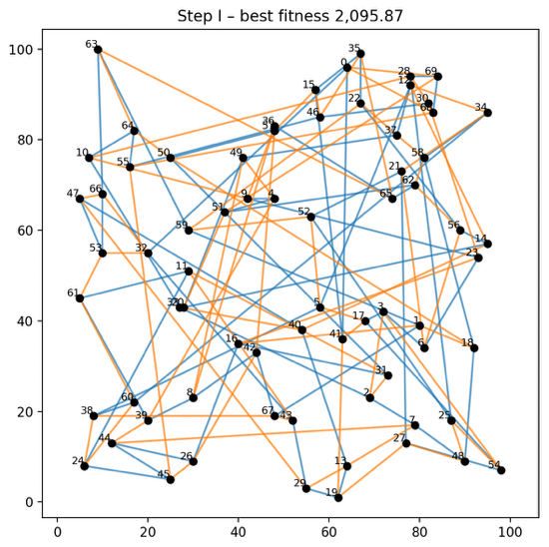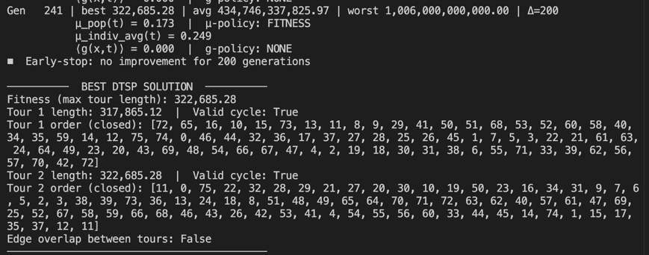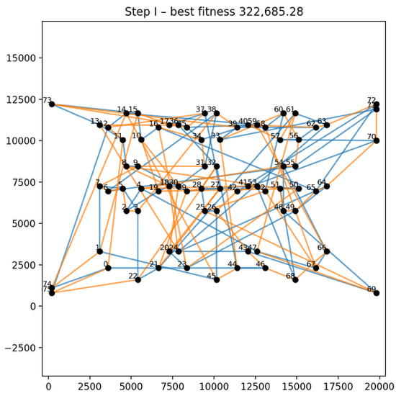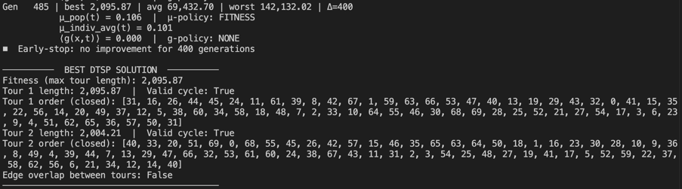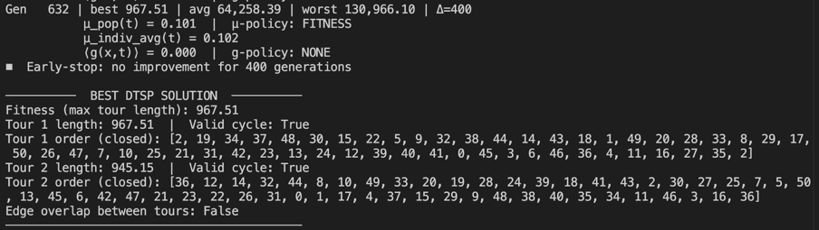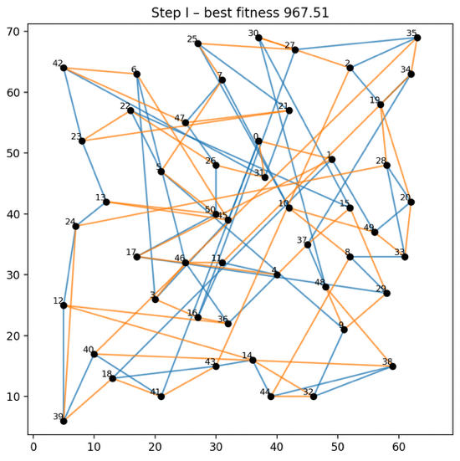**צילומי מסך של הפתרונות:**

Pr76

St70

Eli51

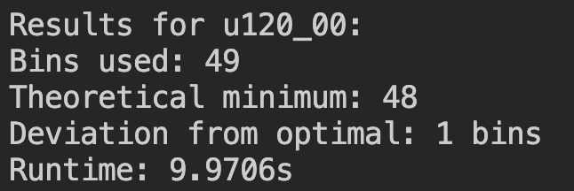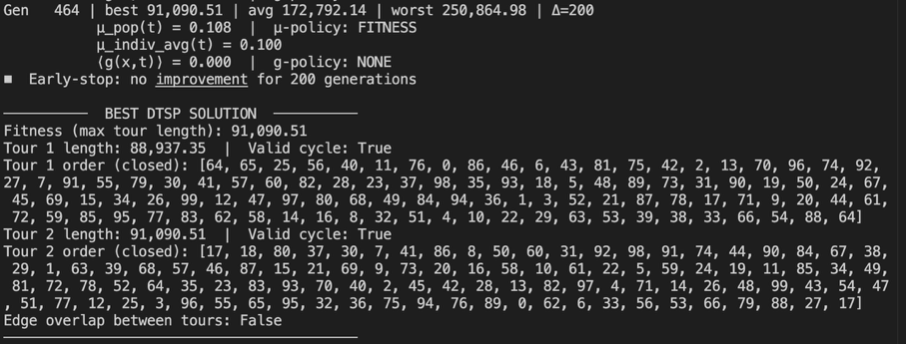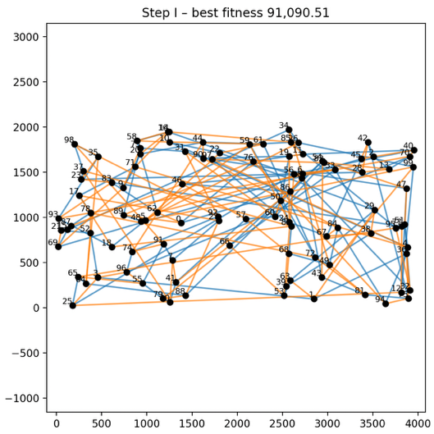

Binpack – U1202_00

Kroa100

**משימה 6:**

במשימה זו נתבקשנו לשחזר את ניסוי (Hinton & Nowlan (1987 ולהדגים בו את “אפקט בולדווין” - האופן שבו למידה במהלך החיים יכולה להנחות את האבולוציה הגנטית:

ליצור מחרוזת-מטרה באורך 20 ביטים.

לאתחל אוכלוסייה של 1000 פרטים, כאשר בכל אלל הסיכויים הם

• ‎50% - ?‎ (אלל גמיש הנלמד בזמן-חיים)

• ‎25% - הערך הנכון

• ‎25% - הערך השגוי

כל פרט מבצע 1000 ניסיונות למידה אקראיים למילוי ה-‘?’-ים, מספר הניסיונות שנותר עד ההצלחה קובע את הפיטנס (‎1–20).

להפעיל אבולוציה עם סלקציית Roulette-Wheel (פרופורציונלית לפיטנס), ‎uniform-crossover ללא מוטציה.

לאורך 200 דורות למדוד את:

• אחוז האללים הנכונים (Correct)

• אחוז האללים השגויים (Incorrect)

• אחוז האללים הגמישים ‎‘?’‎ (Learnable)

ולהציג אותם בגרף.

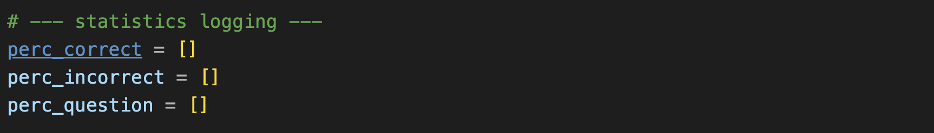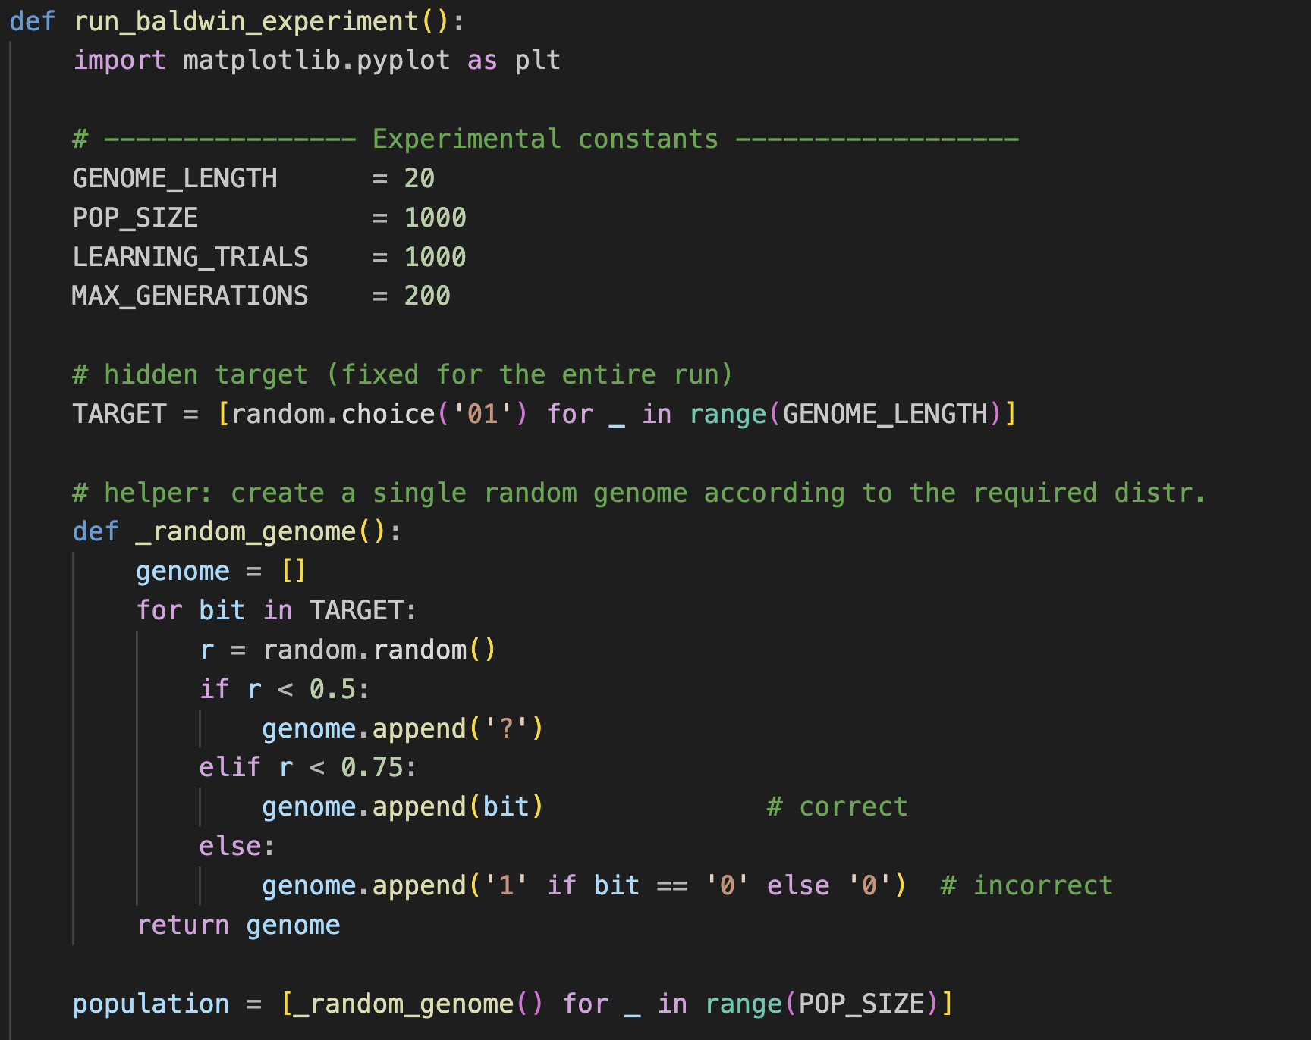מימוש – קטעי קוד רלוונטיים

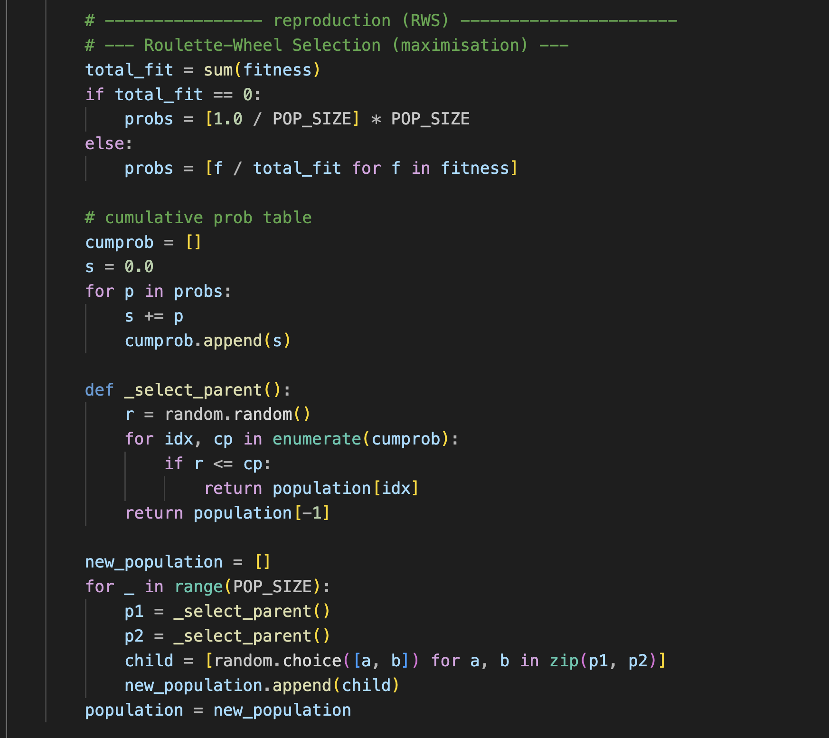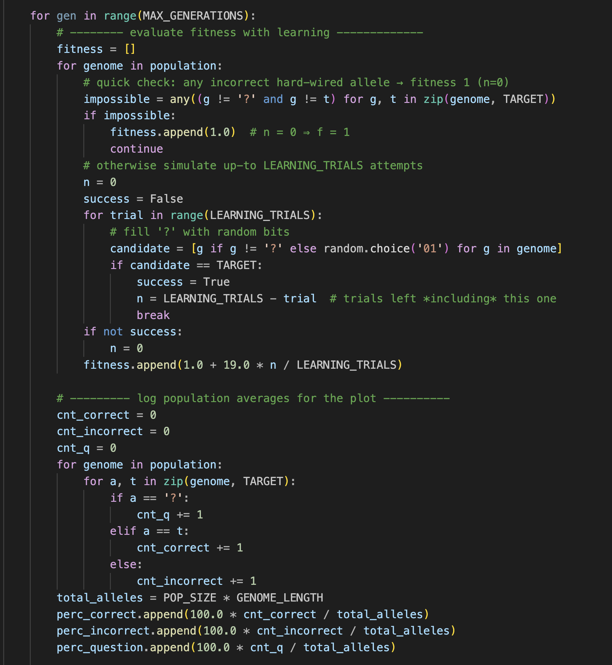

השלב הבא בקוד הוא הקוד להדפסת הגרף (לא צורף, מופיע בקוד המקור).

**הרצת הקוד:**

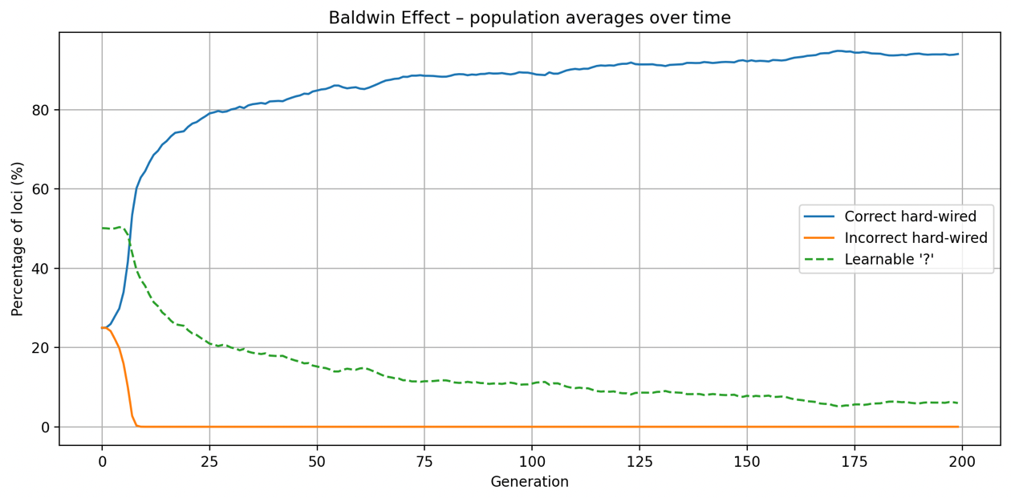להלן הגרף שהתקבל מהרצת הקוד:

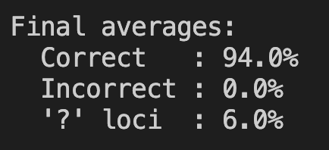

**ניתוח התוצאות:**

העקומה הכחולה – Correct

מתחילה בכ-25% ועולה בחדות עד ≈ 80% תוך ~40 דורות. בהמשך מטפסת לאט עד ≈ 94% בסיום.

**מסקנה -** האללים הנכונים מתקבעים גנטית.

העקומה הכתומה – Incorrect

נופלת לאפס כבר לאחר ~10 דורות.

**מסקנה -** ברירה טבעית מנקה מיד כל גן המקבע ערך שגוי.

העקומה הירוקה – ‎‘?’‎ (Learnable)

בתחילת הדרך שומרת על ~50% ואף עולה קלות (נבחרת גמישות גבוהה), אך בהדרגה יורדת עד ≈ %6.

**מסקנה -** בשלב ראשון הלמידה “קונה זמן” (נבחרים פרטים עם הרבה ‎‘?’‎), לאחר שהגן המתאים מצטבר הוא מתקבע וה-‎‘?’‎ נעלם – ביטוי מובהק לאפקט בולדווין.

‎

**סיכום טקסטואלי של האחוזים בדור האחרון (תמונת הפלט בקונסול):**

• ‎Correct – 94 % | Incorrect – 0 % | ‎‘?’ – 6%.

המספרים תואמים את הגרף.

**מסקנות**

השילוב בין כושר מבוסס-למידה לסלקציה אבולוציונית יוצר מסלול חיפוש נוח:

תחילה הברירה מעדיפה יכולת למידה (‎‘?’‎ רבים), ולאחר שפתרון “נלמד” תדירות ה-‎‘?’‎ פוחתת והקשרים הופכים מולדים.

התוצאה מדגימה במדויק את התחזית של בולדווין: פלסטיות התנהגותית יכולה להופיע כשלב ביניים בדרך לאדפטציה גנטית מוצקה. כך עמדנו בכל דרישות המשימה – שחזור ניסוי, הצגת קוד ותיעוד גרפי של האפקט.